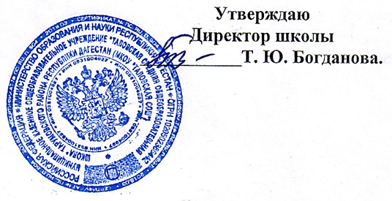

**Расписание**

**работы курса внеурочной деятельности**

**1-4 класс**

**в МКОУ «Таловская СОШ»**

**на 2023-2024 учебный год**

|  |  |  |  |  |  |
| --- | --- | --- | --- | --- | --- |
| **№**  **п/п** | **Название курса** | **Кол-во**  **часов** | **Время проведения** | **Класс** | **Руководитель** |
| **1.** | **«Разговоры о важном»** | **1** | **Понедельник,**  **8.00-8.45** | **1-4** | **Классные руководители** |
| **2.** | **«Орлята России»** | **1** | **Суббота. 4 урок. 10.40-11.25** | **2** | **Михайлова Т.А.** |
| **3.** | **«Орлята России»** | **1** | **Пятница. 4 урок. 10.40-11.25** | **3** | **Бастрыгина О.И.** |
| **4.** | **«Орлята России»** | **1** | **Пятница. 3 урок. 09.40-10.25** | **4** | **Ермолаева Л.А.** |